# HY-360 / Assignment 1

#### Csd4300 / Stivaktakis Giorgos

(A)

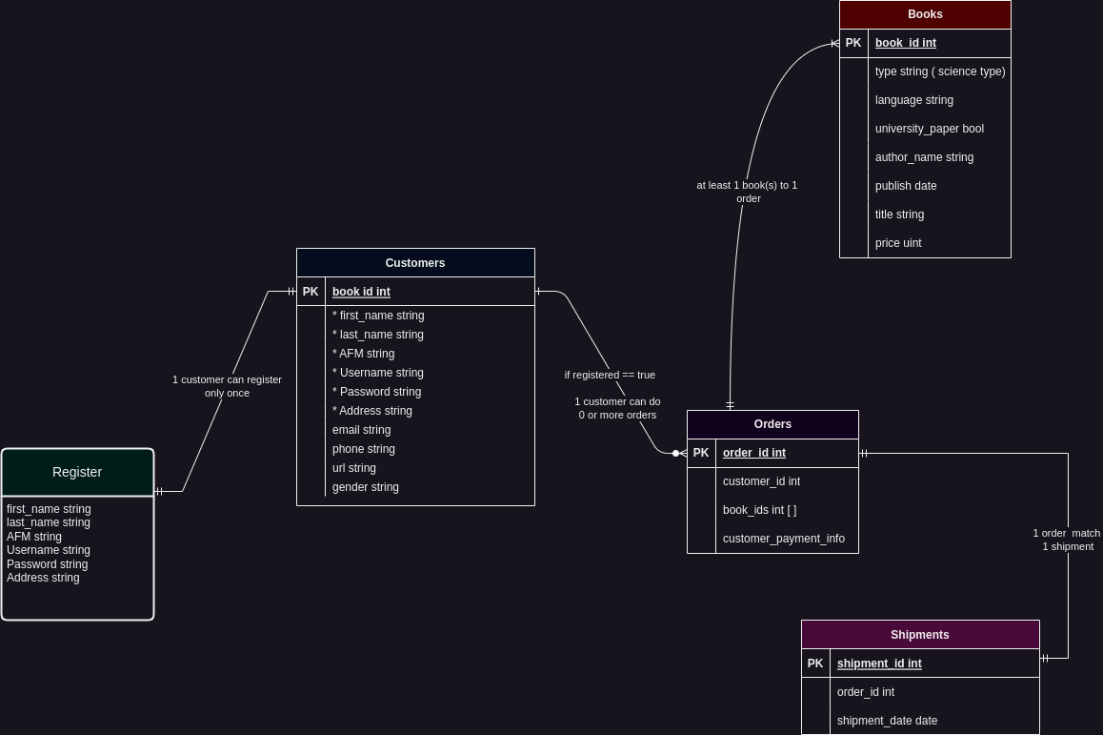

1. Register - Constumers (1-1). Κάθε πελάτης μπορεί να κάνει μόνο μία εγγραφή."
2. Customers - Orders (1 to many(optional)). Κάθε πελάτης μπορεί να κάνει 0 έως όσες θέλει παραγγελίες. (Ο πελάτης πρέπει να είναι registered)
3. Orders - Books (1 to many). Κάθε παραγγελία μπορεί να έχε ένα ή περισσότερα βιβλία.
4. Orders – Shipments (1 to 1). Κάθε παραγγελία αντιστοιχεί σε μία αποστολή.

(B)

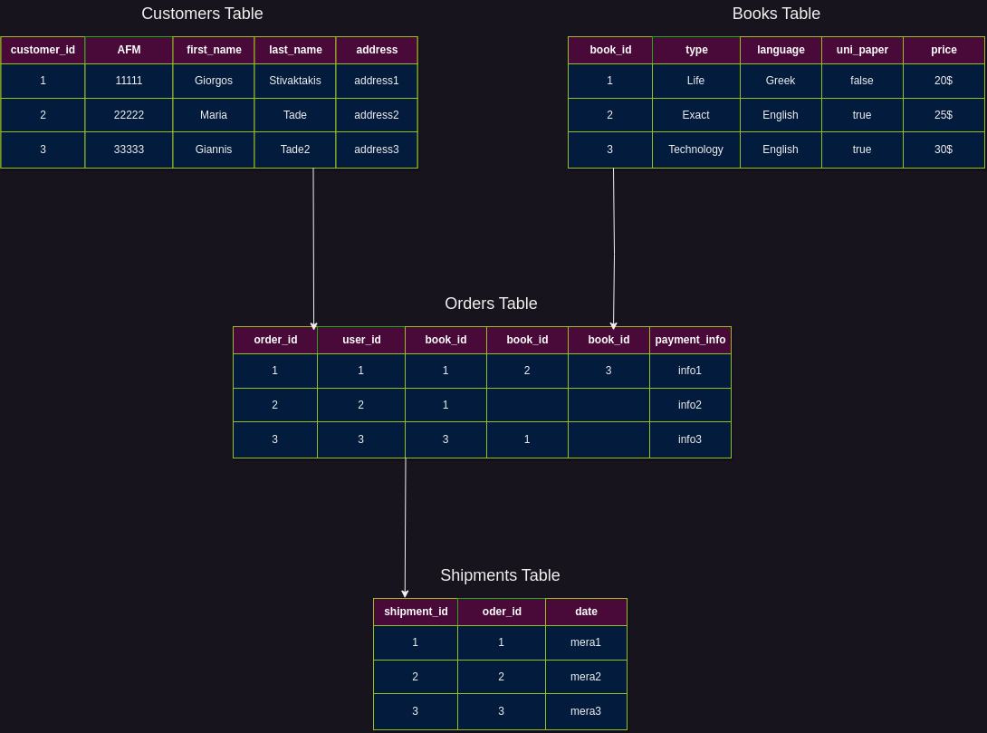

1. Customers Table (έχει τα κύρια πεδία του customer)
2. Books Table (έχει τα κύρια πεδία του book)
3. Orders Table : περιέχει το id του customer που κάνει την παραγγελία και τα id των βιβλίων που θέλει να παραγγείλει (κανονικά ένα array) και το payment info του customer.
4. Shipments Table : περιέχει το id της παραγγελίας και την ημέρα παράδοσης.